DOSSIER des DOCUMENTS

" REPONSE "

Ce dossier comporte 7 documents numérotés de DR1 à DR7.

Ces documents sont à joindre à la copie à la fin de l’épreuve
CINEMATIQUE

Course =
θ4/1

X2/1

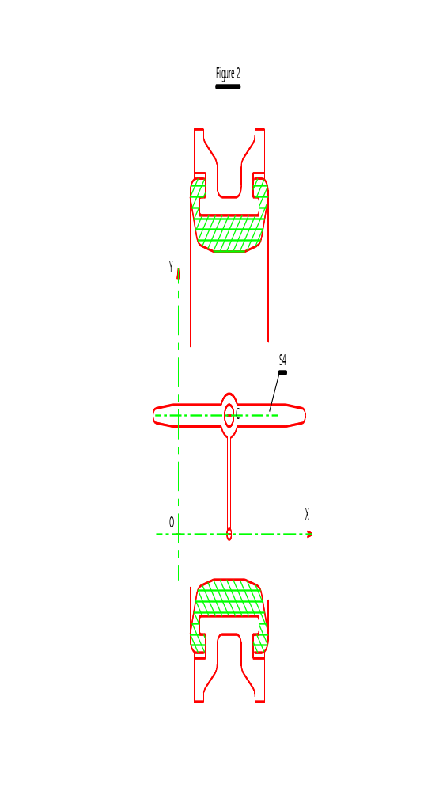
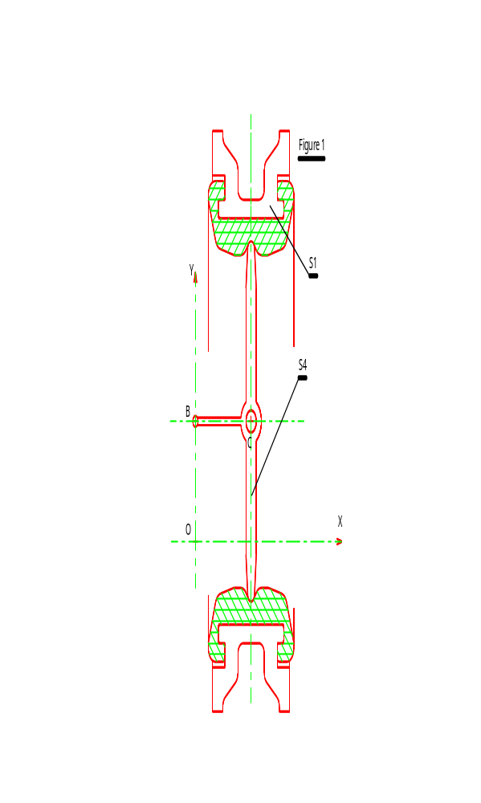
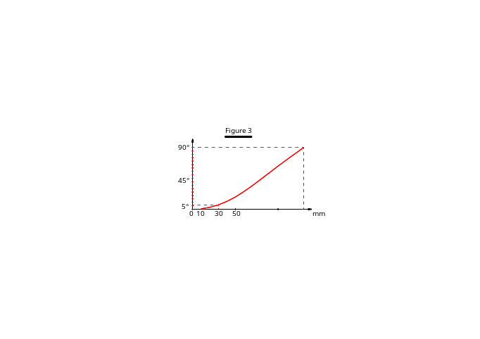

Les dessins des figures 1 et 2 sont
à l'échelle 1:2
CINEMATIQUE
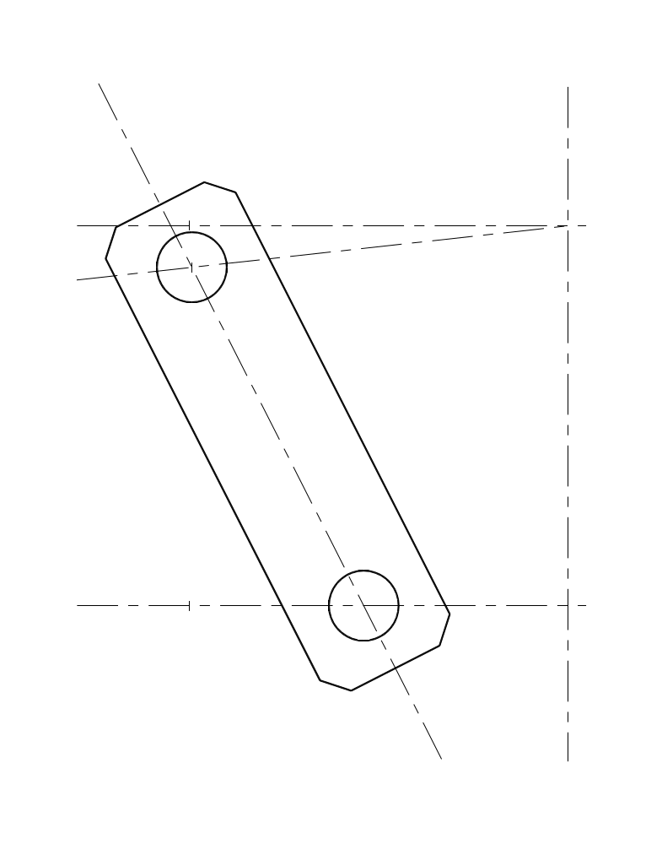
B
A
C

Figure 1
Les dessins des figures 1 et 2 sont
à l'échelle 1:1
Rappels : AB = BC = 65 mm
V_{A, 2/1} = 40 mm/s

Echelle des vitesses des points
1 mm → 1 mm/s
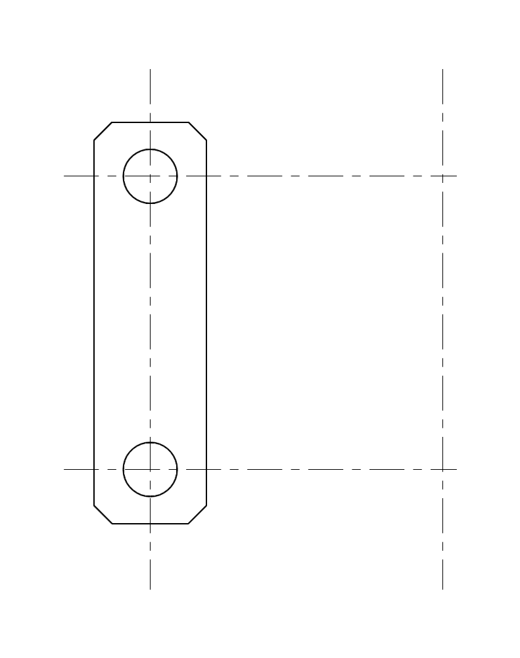
B
A
O
C

Figure 2

STATIQUE
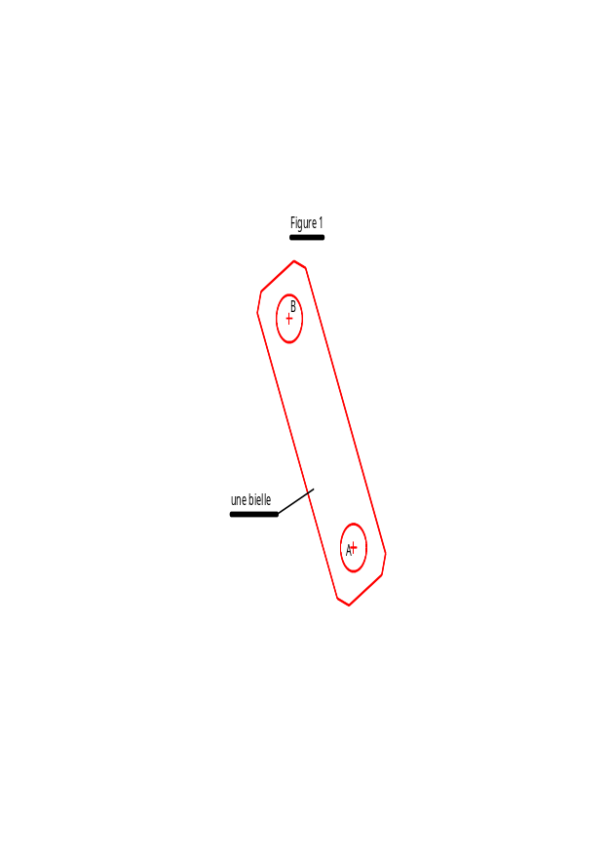
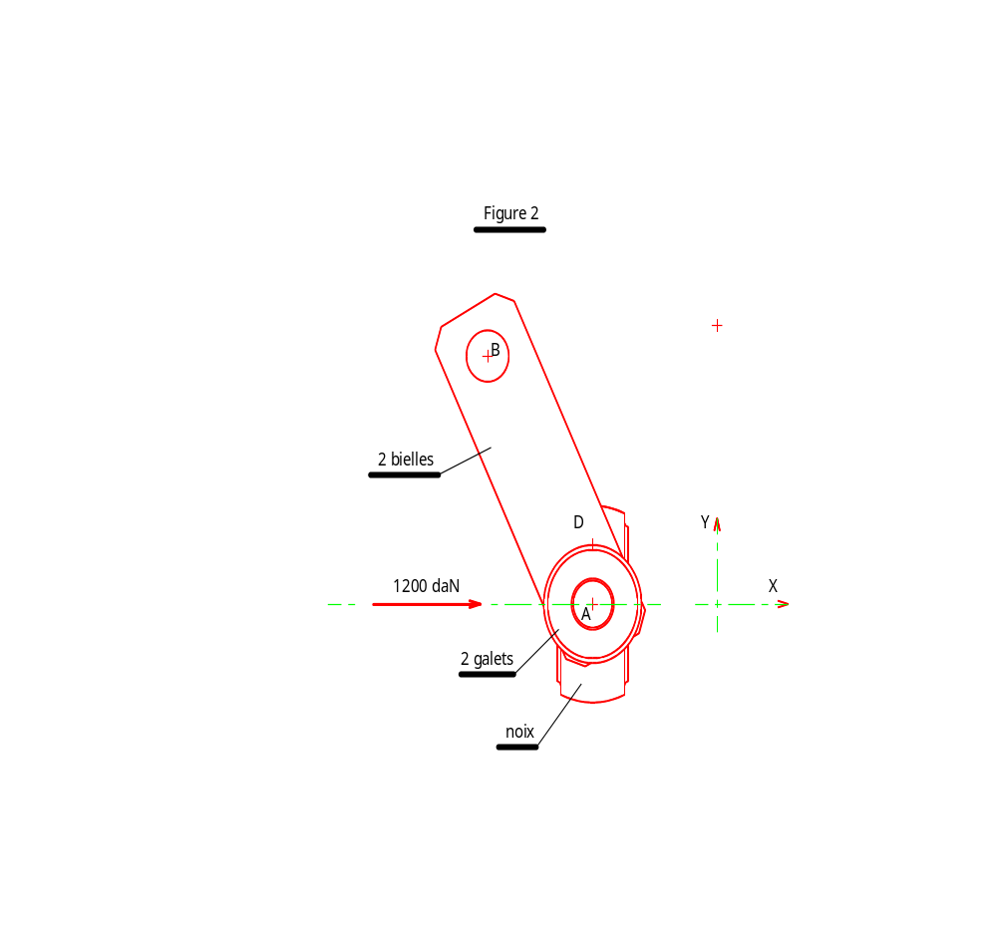

- Dessins à l’échelle 1 : 1
- Echelle des forces :
1cm ----------- 400 daN

STATIQUE
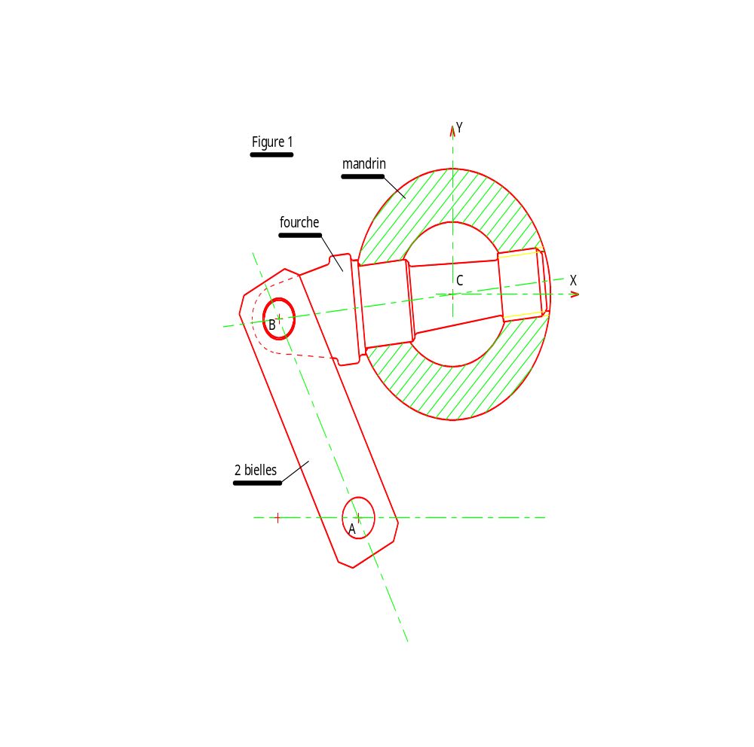
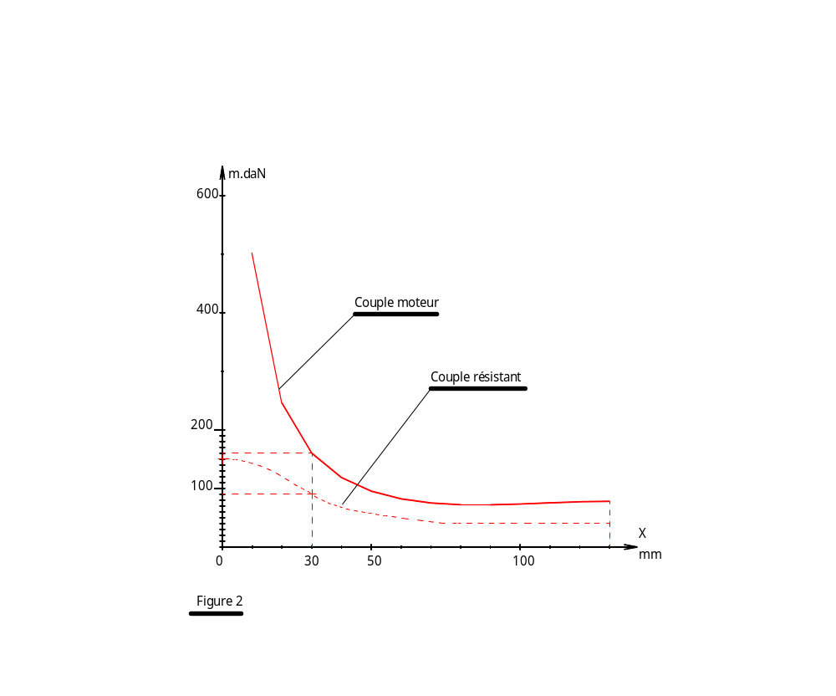

Dessin à l'échelle 1:1

RESISTANCE DES MATERIAUX

Contrainte nornale uniforme au milieu de la bielle :

Coefficient de sécurité:
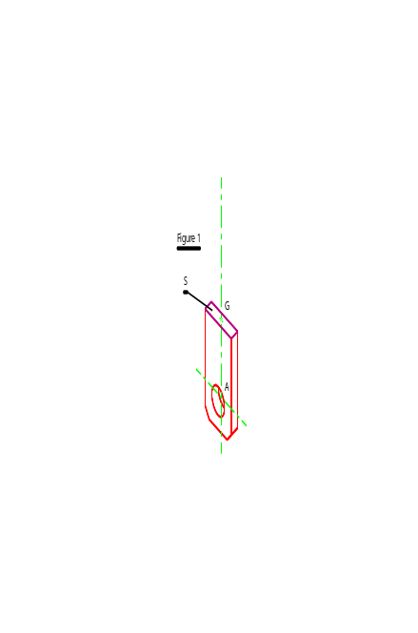
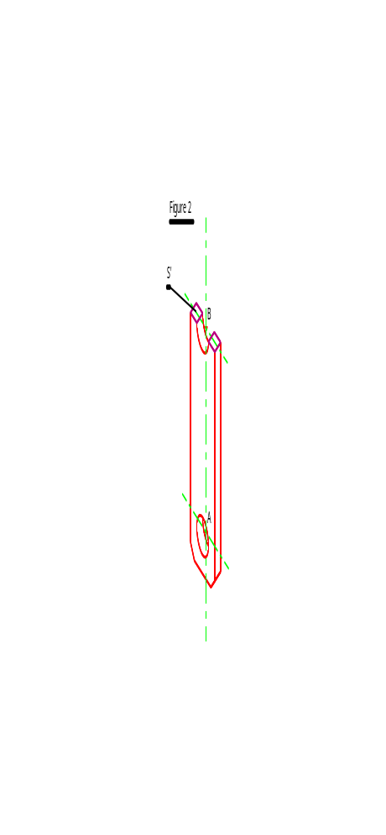

MANDRIN Echelle 1 :1
